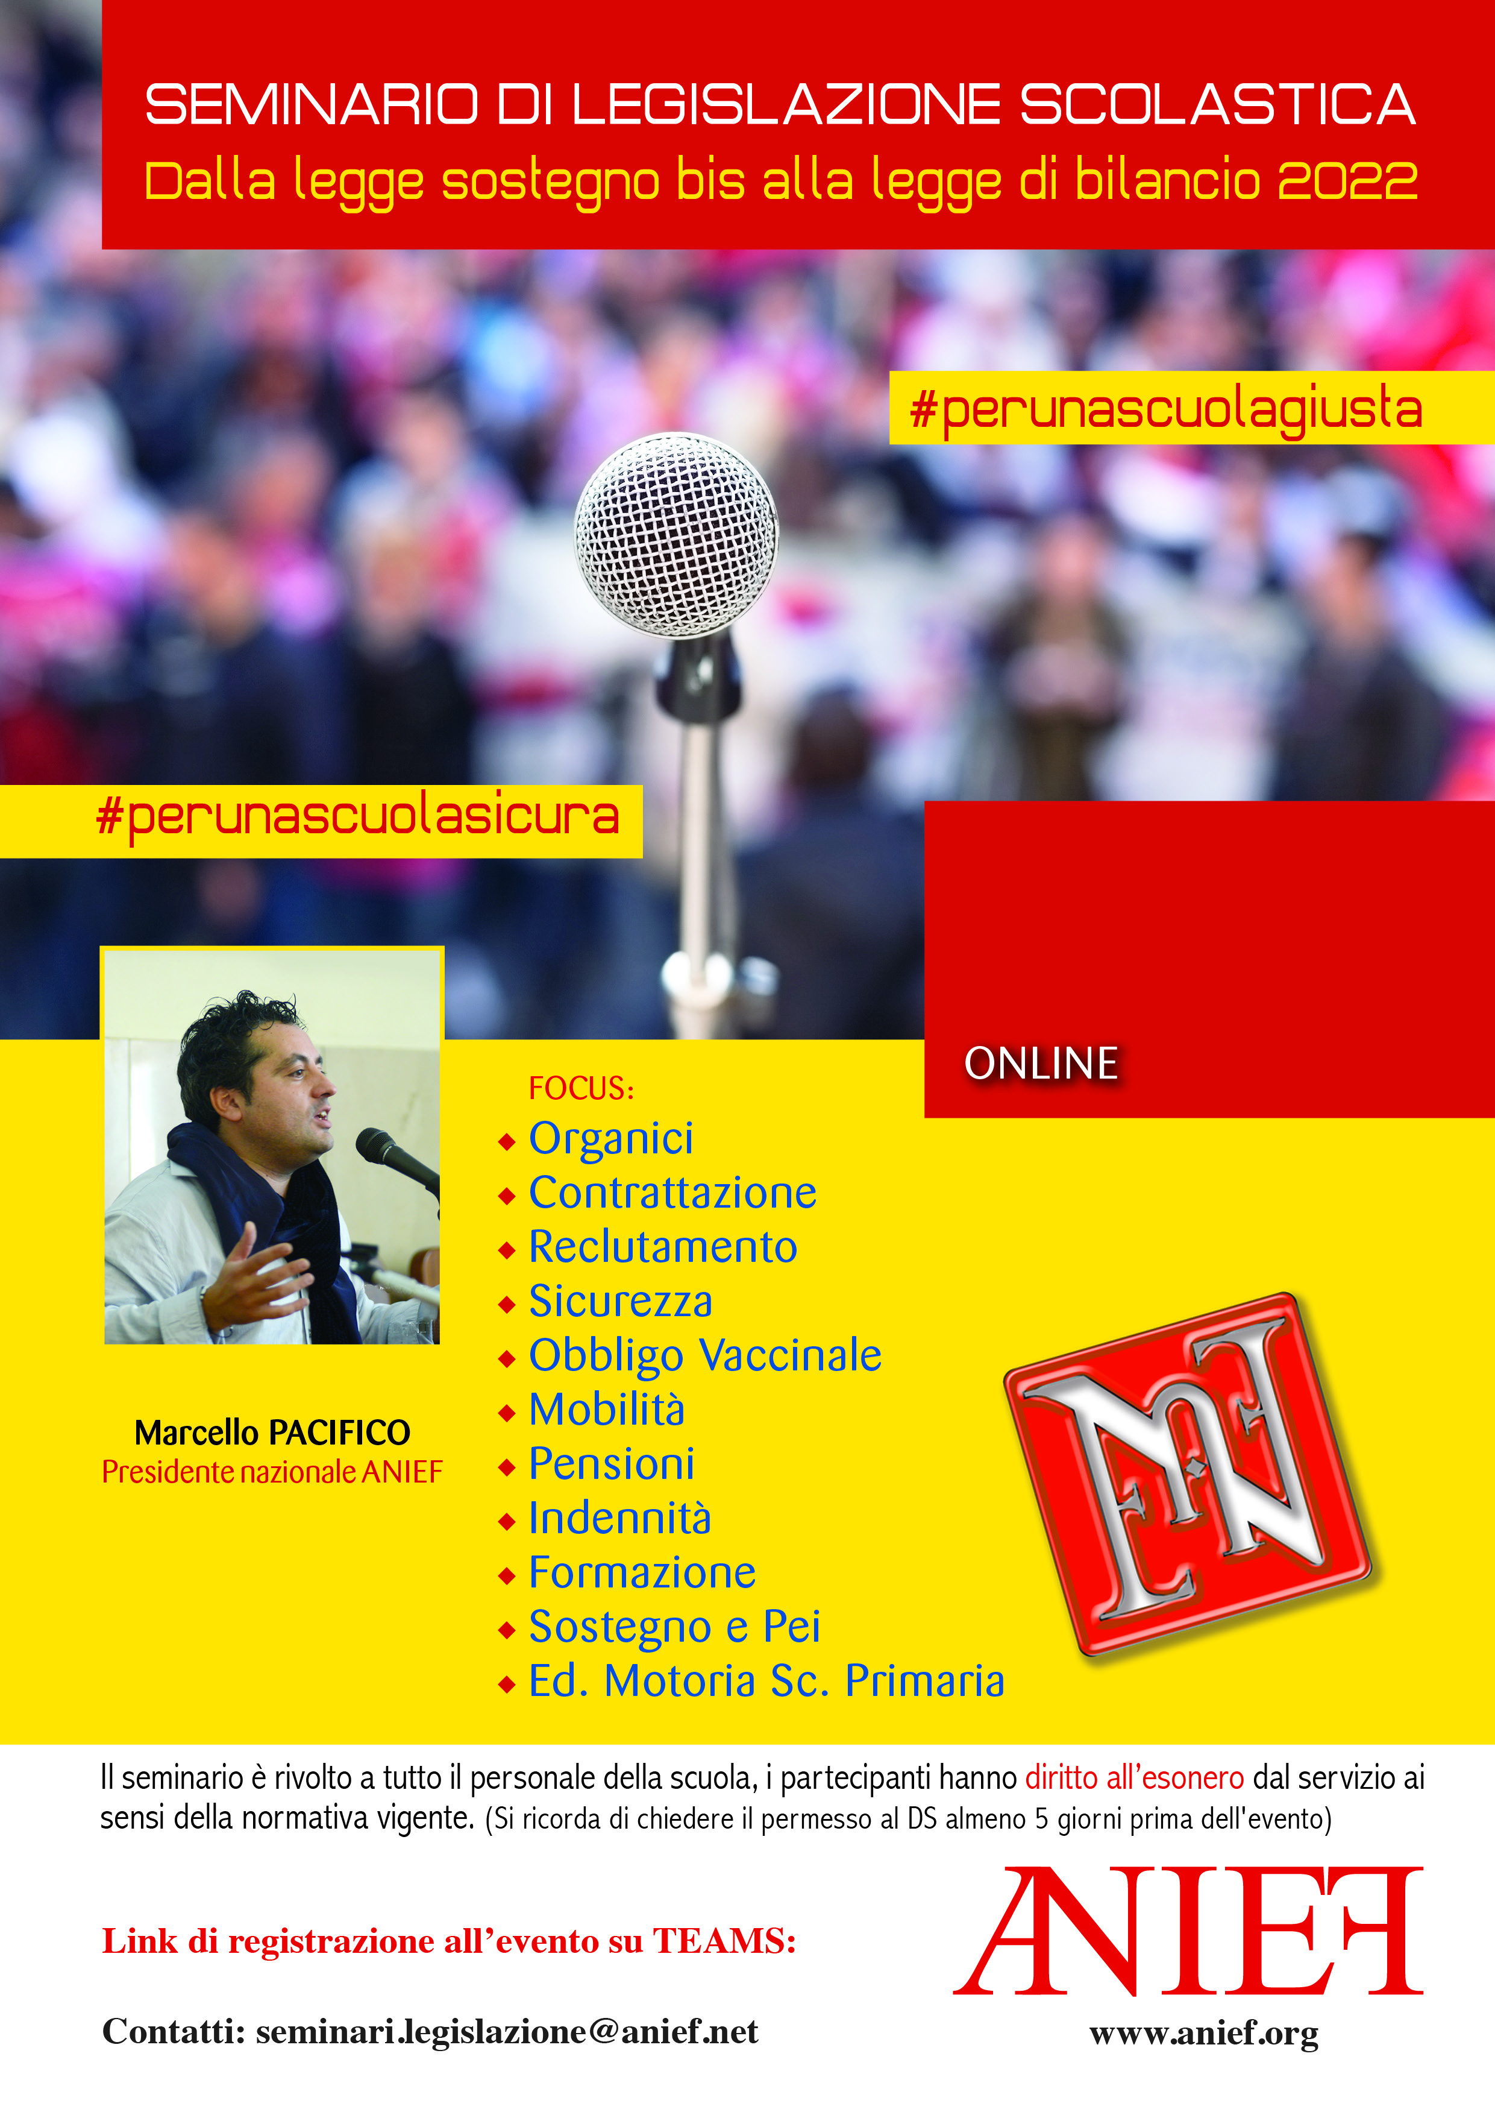

S I C I L I A

17 gennaio 2022

ore 8:00/11:00

Introduzione:

:

<https://anief.org/as/392I>

RELATORE:

**Giovanni Portuesi**